План-конспект внеклассного занятия кружка «Юный шахматист»
(возраст 10-12 лет)
Тема занятия: «Спорт – это здоровье для ума!»
Цель занятия: Познакомить с шахматной игрой, шахматными фигурами, основными правилами игры.
Задачи:
- Обучающая: дать общее представление о шахматах как виде спорта, шахматной фигуре «Ладья».
- Развивающая: развивать пространственную ориентацию на шахматной доске.
- Воспитательная: прививать интерес к игре в шахматы.

Оборудование: мультимедийный комплект, интерактивная доска SMART BOARD, карточки с обозначениями шахматных полей, конверты с шахматными головоломками для домашнего задания.

Прилагаемые медиаматериалы: интерактивная презентация, компьютерная игра «Динозавры учат шахматам».

Использованная литература и ресурсы сети Интернет:

- Весела И., Веселы И. Шахматный букварь: Книга для учащихся/Пер. с чеш. Е.И. Ильина, Н.Н. Попова; Ил. К. Франты.- М.: Просвещение, 1983. – 128с., ил.
- Сухин И.Г. Шахматы, первый год обучения. В 2-х частях. - Обнинск: Духовное возрождение, 2009. – 80с., ил.
- Сухин И.Г. Шахматы, первый год, или Учусь и учу. Пособие для учителя. - Обнинск: Духовное возрождение, 1999.- 120с., ил.

Ход урока
1.Организационный момент
Здравствуйте, дорогие ребята!
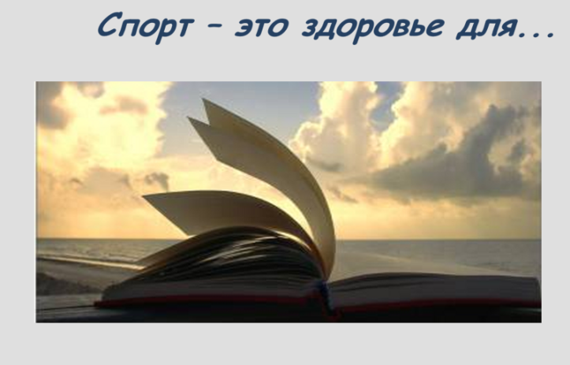 Слайд №1
Обратите внимание на слайд. Продолжите фразу «Спорт - это здоровье для…???» (ответы учащихся: для жизни, радости и т.п.). Да, ребята, я соглашусь с вами. Но оказывается, есть еще один ответ на данный вопрос. И спрятан он в необычном месте. Для того, чтоб его найти, нам необходимо отправиться в путешествие. Хотите отправиться в Королевство? Тогда перед путешествием в это Королевство мы должны пройти подготовку. Готовы? Итак, начнем!
Давным-давно, в старинном королевстве жил король. И было у него два сына. Один любил одеваться в белый кафтан, поэтому его прозвали Белый Королевич, а другой – в черный, и его прозвали Черным Королевичем. Вскоре старый король умер, и братья стали делить королевство. Но не поделили, поссорились и пошли друг на друга войной. Тогда-то и появился старый Мудрец, он сказал: «Я знаю одно надежное средство, которое может вас помирить. Вот вам доска – поле боя, вот фигуры – офицеры и солдаты, конница, боевые слоны и колесницы. Вот вам честные правила борьбы. Зачем воевать друг с другом?» И стал Мудрец обучать Королевичей этой мудрой игре. С тех пор в королевстве стали жить дружно.
О какой игре идет речь? (о шахматах). Совершенно верно. А что вы знаете о шахматах? В какой стране и когда была придумана игра? (в Индии).
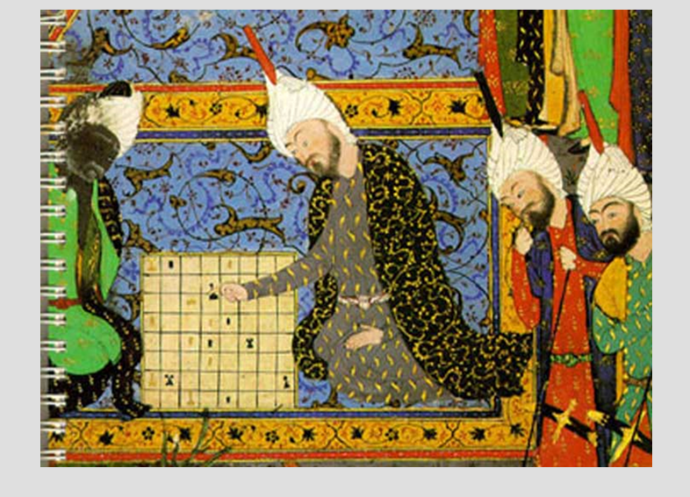 Слайд №2
Да, действительно. Изобретение шахмат уходит вглубь веков. Достоверно неизвестно, где и когда появилась эта древняя игра. Наибольшее распространение получила версия о возникновении шахмат в Индии приблизительно полторы тысячи лет назад. В Европу шахматы пришли только в X веке благодаря завоеванию арабами Испании. Европейцы так быстро оценили достоинства новой игры, что шахматы за тысячи лет своего существования стали неотъемлемой частью интеллектуальной культуры современной цивилизации.
Вы догадались, в какое королевство мы отправимся? (в Шахматное). Прежде чем туда попасть, мы должны познакомиться с игрой и пройти испытания.
Ребята, кто-то из вас попадет в гости к Белому Королевичу, кто-то к Черному. Поэтому мы разобьемся на две команды. В конвертах, которые перед вами, лежат подсказки, в какой вы команде и куда вы отправитесь, достаньте квадратики и поднимите вверх. Посмотрите вокруг, кто в команде Белых, и кто в команде Черных! (в конвертах квадратные карточки с обозначениями шахматных полей).

- Объяснение нового материала
Шахматное королевство – это шахматная доска с фигурами, жителями Королевства. Вспомните, как выглядит шахматная доска? Обратите внимание на слайд.
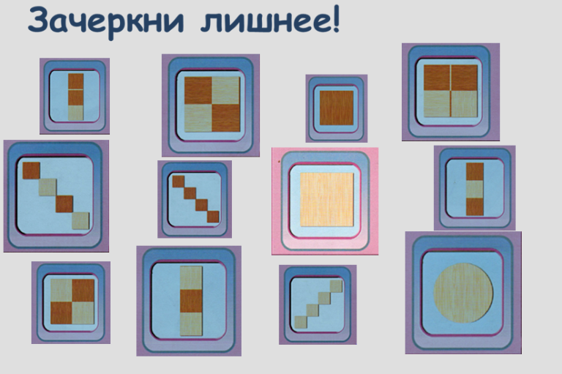 Слайд №3
Предлагаю вашему вниманию первое испытание: В каждом ряду необходимо зачеркнуть картинку, которая не встречается в шахматах. К доске приглашается представитель из команды Белых (уч-ся выходит к доске, карандашом интерактивной доски зачеркивает лишние картинки).
Молодец, справился с испытанием! На следующем слайде мы увидим правильный ответ (на слайде правильный ответ).
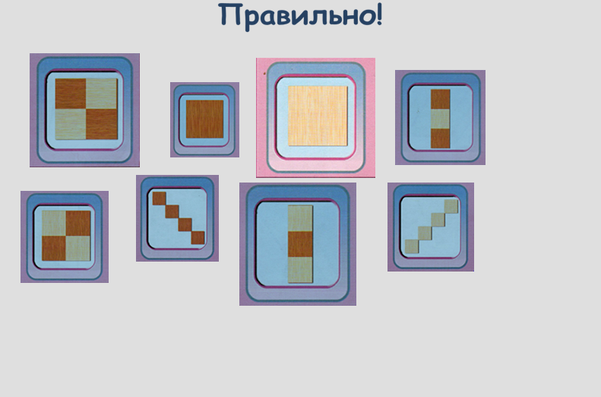 Слайд №4
Ребята мы уже на шаг ближе к Шахматному королевству.
Вот как оно выглядит, состоит из улиц. На слайде даны подсказки. Как же улицы называются, попрошу ответить представителя из команды Черных? (ответ учащегося). Верно - вертикалями, горизонталями и диагоналями. Каждый дом, или клетка, называется шахматным полем. Вы знаете правильное расположение доски? (ответы ребят). Правильно, шахматная доска расположена правильно, если справа угловое поле белое.
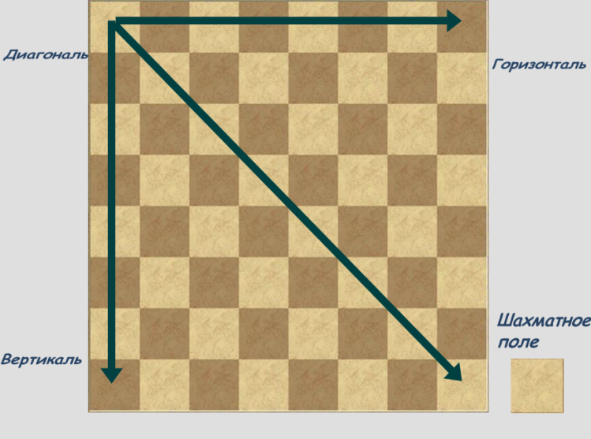 Слайд №5
В следующем испытании необходимо вписать в соответствующие поля правильные ответы: (2 представителя из каждой команды по желанию выходят к интерактивной доске).
- Каких полей больше, черных, белых, поровну? (поровну)
- Вспомни, что означает каждая стрелка? (горизонталь, вертикаль)
- Сколько полей в горизонтали? (8)
- Сколько полей в вертикали? (8)
- Сколько всего полей на шахматной доске в Шахматном королевстве? (8*8=64, 32-черных, 32 – белых)
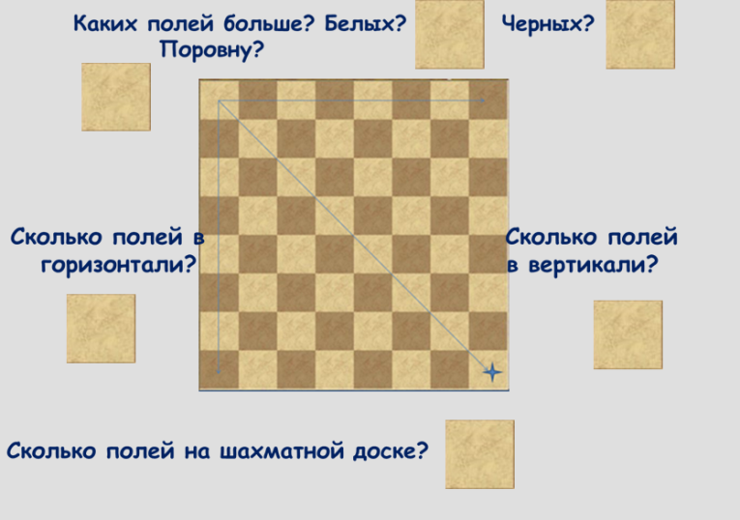 Слайд №6
Молодцы, справились с этим испытанием!
Ребята, в Шахматном Королевстве очень легко заблудиться. Поэтому каждая улица имеет свое название, а шахматное поле – адрес. Посмотрите внимательно на слайд, чего не хватает на шахматной доске? (букв и цифр). Кто скажет, каких? Вертикали обозначаются первыми 8 латинскими буквами и произносятся «по-шахматному» («а», «бэ», «цэ», «дэ», «е», «эф», «жэ», «аш»), а горизонтали обозначаются первыми 8 цифрами. Очень важное правило - при обозначении шахматного поля сначала записывается название вертикали, а потом – номер горизонтали, например – «е5».
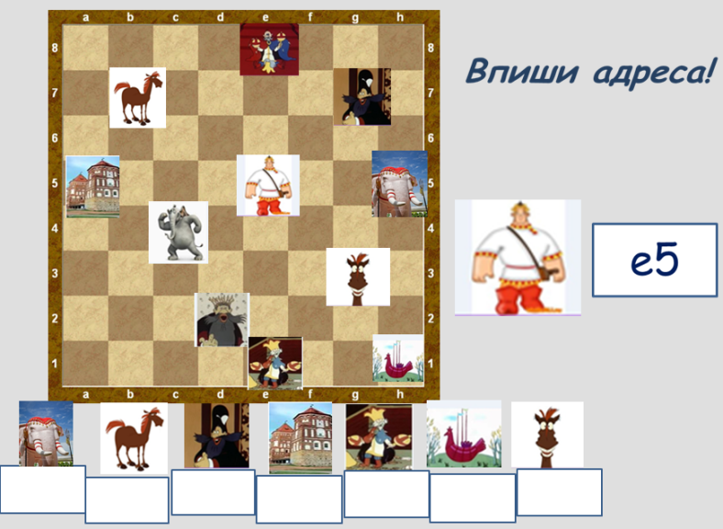 Слайд №7
Следующее испытание называется «Кто быстрее?»: Приглашаются по одному человеку из команд. Кто быстрее впишет в клетки адреса картинок? (2 учащихся из команд на интерактивной доске выписывают обозначения картинок с шахматной доски). Молодцы, справились с этим испытанием.
Ребята, а что вам напоминают эти картинки? Совершенно верно – шахматные фигуры, жители Шахматного королевства. Какие вы знаете? Молодцы (ладья, слон, конь, пешка, ферзь, король). Вот вам и конница, и боевые слоны, и офицеры, и правитель из нашего Королевства. Пора с ними познакомиться поближе.
Приглашаются следующие два человека Белых и Черных. В этом испытании Кто быстрее соединит стрелочками картинки и их обозначения на шахматной доске? (учащиеся по желанию).
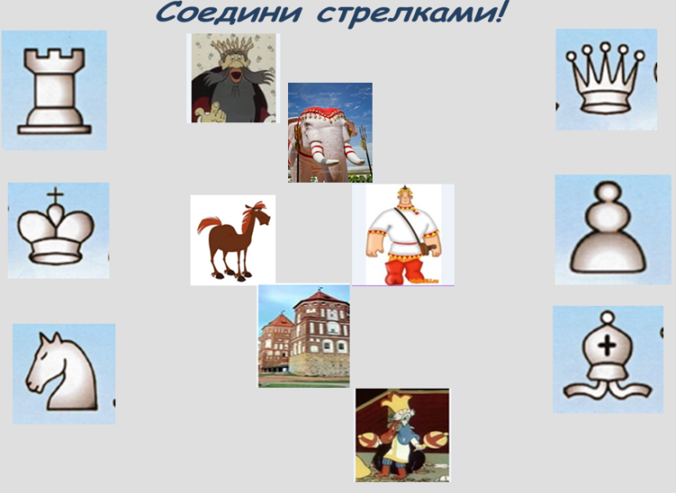 Слайд №8
Молодцы, у вас здорово получается!
Ребята, нам нужно поторопиться. Вы уже знаете, как выглядят шахматные жители. В следующем испытании, под названием «Передай другому!», среди многообразия различных фигур необходимо найти шахматные фигуры и обвести их карандашом. Участник Белых выбегает к доске, обводит нужную фигуру и передает эстафету другому участнику по своему усмотрению, пока задание не будет выполнено (учащиеся выбегают по очереди к доске).
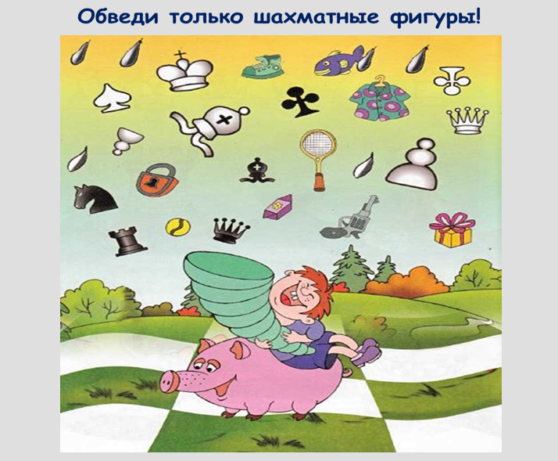 Слайд №9

А кто нам сосчитает шахматных жителей? (два человека из Белых и Черных выходят к доске по желанию).
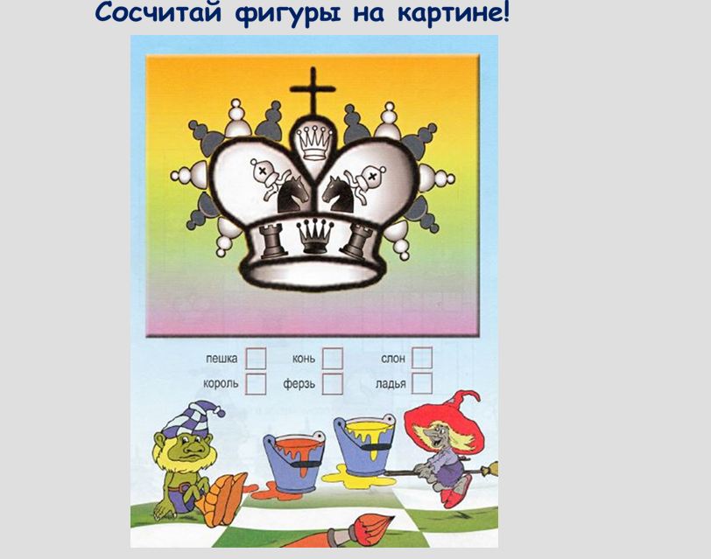 Слайд №10
Замечательно, вы справились со всеми испытаниями!
Ребята, мы совсем скоро окажемся в Шахматном королевстве. Давайте же вспомним новые понятия, которые вы узнали и перечислим их: шахматная доска, шахматное поле, вертикаль, горизонталь, диагональ, адрес шахматного поля.. Молодцы.
Ребята, мы на пороге Шахматного королевства!
Давайте познакомимся с кем-нибудь из жителей. Например - с Ладьей! В этом нам поможет замечательная компьютерная игра «Динозавры учат шахматам», которая позволяет быстро выучить правила и научиться играть (фрагмент игры, ребята по очереди подходят и играют).
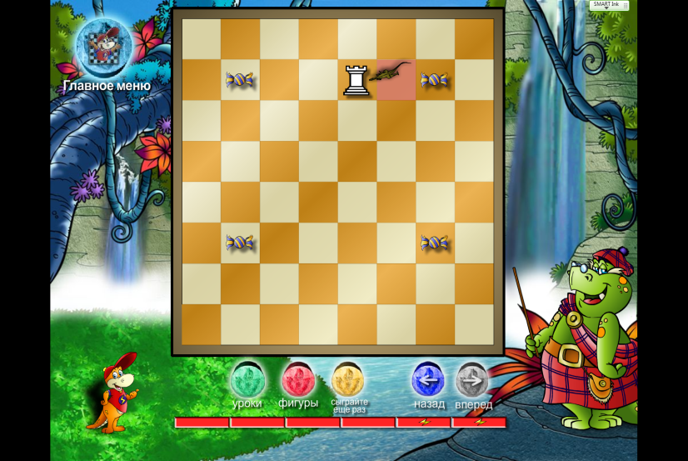 Слайд №11

Вот мы и в Шахматном Королевстве! Обратите внимание на слайд!
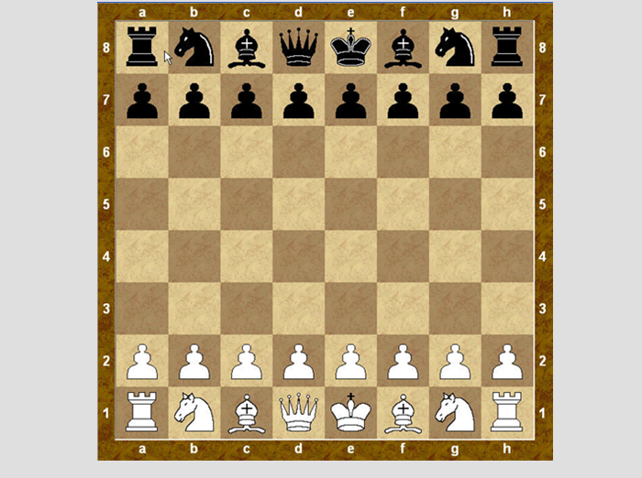 Слайд № 12
Вот так выглядит Королевство - шахматная доска перед «боем» (на слайде появляется шахматная доска с расстановкой фигур перед игрой). Сколько фигур на доске? У каждого игрока? Кто начинает первым игру? (ответы ребят). Совершенно верно. Вначале игры всего 32 фигуры, у каждого игрока по 16, начинают игру белые.
Ребята, а кто может назвать пары фигур? (слоны, кони, ладьи). Да, действительно, у белых и у черных по два слона, ладьи и коня? Как вы думаете, какая самая главная фигура на шахматной доске? (король) Правильно, и соответственно, цель игры – защита Королевича от нападения. Каждый из игроков должен всегда его оберегать. Если неприятельская фигура нападает на короля, то такая ситуация называется…(шах), если «убили» короля…(мат). Правильно.
3. Закрепление нового материала.
Ребята, все испытания пройдены. Вы быстро освоили правила игры и ходы некоторых фигур, познакомились с жителями Шахматного королевства. На прощанье Ладья предлагает вам несколько шахматных головоломок, для того, чтоб вы закрепили полученные знания (на доске учащиеся решают задания).
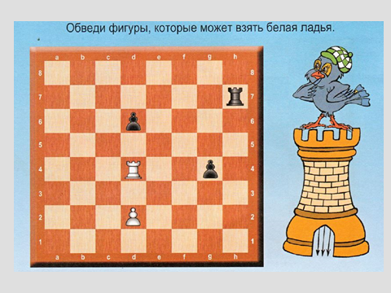 Слайд №13
4. Подведение итогов урока.
Ребята, пора возвращаться из путешествия. Что нового вы сегодня узнали? (ответы ребят). Как вы думаете, полезно научиться играть в шахматы?
Конечно. Почему полезно научиться играть в шахматы и что эта игра развивает?
Ответы ребят: (игра расширяет кругозор, учит думать, быть внимательным, запоминать, предвидеть результаты, развивает изобретательность и логическое мышление, вырабатывается выдержка, сила воли, внимательность и собранность. человек становится самокритичнее, учится самостоятельно принимать решения, не унывать при неудачах, когда проигрывает партию, непоседа становится усидчивым, спокойным и уравновешенным). Значит шахматы… (выводится слайд о необходимости игры в шахматы, учащийся по желанию зачитывает вслух).
Вот почему полезно научиться играть в шахматы!
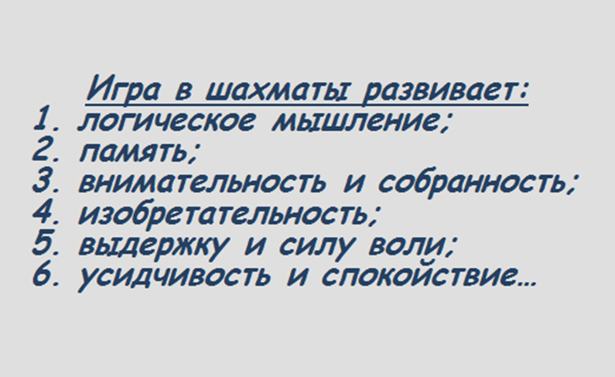 Слайд №14
Ученые считают, что человек должен поддерживать свой мозг не меньше, чем весь организм. Со временем клетки мозга стареют, поэтому им необходимы так называемые омолаживающие процедуры и тренировки. Головоломки и задачки по шахматам помогут постоянно стимулировать процессы мышления, они выступят тренажером для мозга. Чтобы сохранять здоровую память, нужно постоянно ее тренировать. Дело в том, что логические упражнения помогают за счет того, что способствуют вырабатыванию химического вещества. Оно стимулирует рост новых связей в мозге – увеличивается уровень серотонина, влияющего на настроение, образовываются новые кровеносные сосуды, питающие мозг.
Ребята, какой вывод можно сделать? Нужно играть в шахматы, чтобы быть здоровым? Чтобы быть здоровым, не только тело и мышцы нужно тренировать, но и мозг. И поскольку игра в шахматы оказывает огромное влияние на умственное развитие. Значит шахматы – это тоже здоровье, но только для ума!
Вспомните вопрос на первом слайде! Правильно, как связать понятия спорт и шахматы?
Не зря шахматы являются видом спорта! Кого из великих спортсменов-шахматистов вы знаете? (ответы ребят). Да, действительно. Шахматная игра как вид спорта начала развиваться только во второй половине 19 века и первый официальный шахматный турнир был проведен в 1851 году в Лондоне. С тех пор юношеские турниры, первенства мира как среди женщин, так и среди мужчин, проводятся регулярно. В 1924 году в Париже была основана Всемирная шахматная организация (ФИДЭ), под эгидой которой проводятся все современные шахматные соревнования.
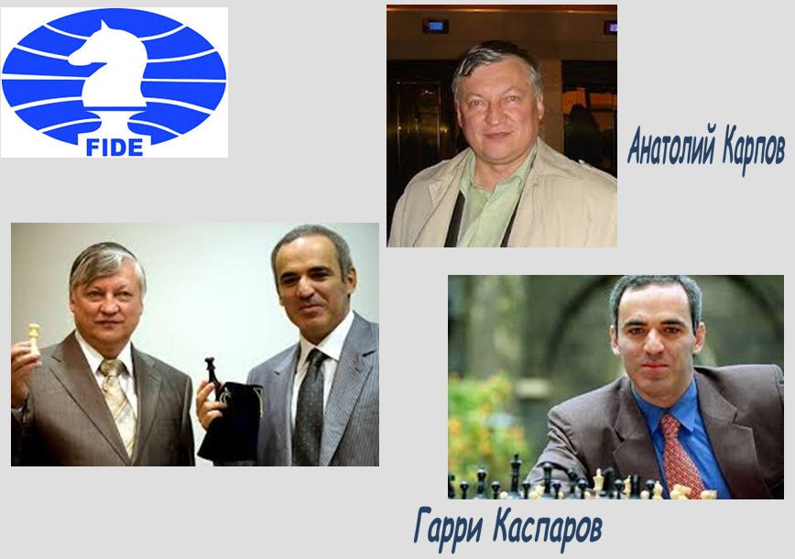 Слайд №15
Значит, Шахматы – это здоровье, и спорт – это здоровье. А мы только что сказали, что Шахматы – это здоровье для ума. Значит Спорт – это здоровье для ума!!!
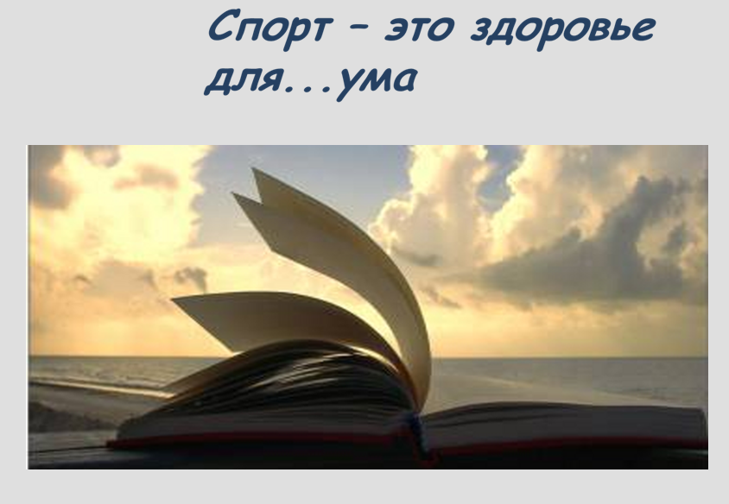 Слайд №16
Ребята, понравилось вам в Шахматном Королевстве? Мы все вместе побывали и у Черного королевича в гостях, и у Белого! Ведь еще из легенды знаем, что королевичи дружат. И в наших командах победила Дружба! Вы согласны с этим? (согласны) Нашли мы в Шахматном королевстве ответ на вопрос? (нашли). Я очень надеюсь, что вы продолжите свое путешествие, сделаете еще много открытий, познакомитесь со всеми жителями Королевства, и выучите правила игры.
5. Сообщение домашнего задания.
Ребята, я очень рада, что вы откликнулись, так активно работали, выступали, помогали и мне, и друг другу! Я верю, что у вас есть все шансы стать великими гроссмейстерами!
И какое же занятие без домашнего задания?
У вас в конвертах кроме шахматных полей есть еще задачки и головоломки по шахматам (прил.№1-№2). Постарайтесь эти головоломки решить. А правильно вы решили или нет, мы с вами обязательно обсудим на следующем занятии…

Приложение №1
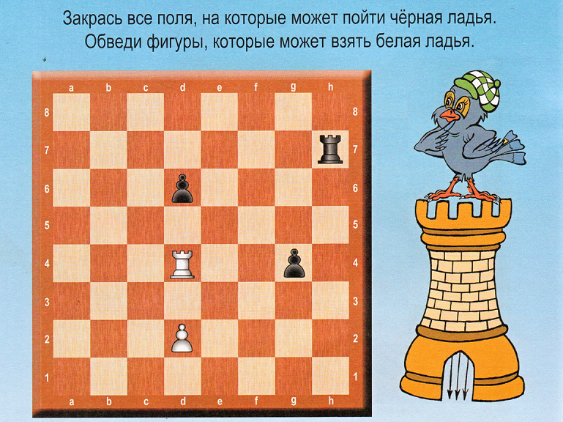

Приложение №2
